ACO Übergangsrohr GM-X DN100/200/ konzentrisch

ACO Haustechnik

Eigenschaften

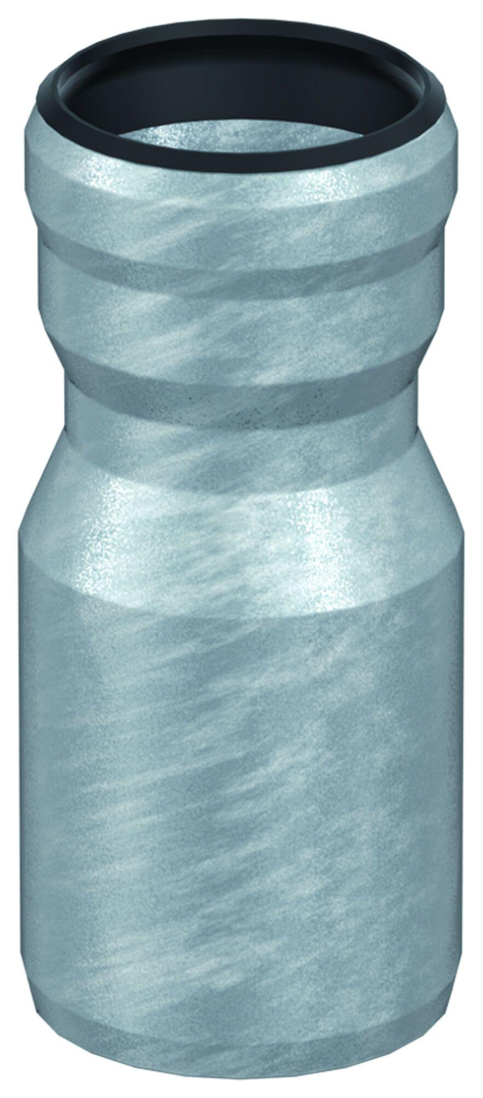

GTIN:

8590830707160

HAN:

0174.75.51